**新 书 推 荐**

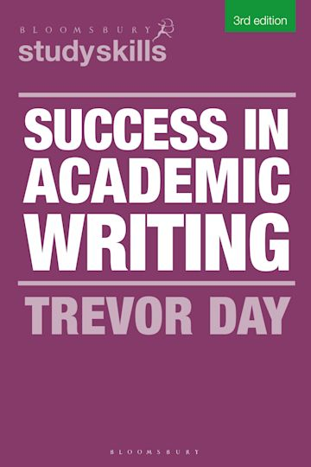**中文书名：《学术写作成功之道（第3版）》**

**英文书名：SUCCESS IN ACADEMIC WRITING, 3rd Edition**

**作 者：Trevor Day**

**出 版 社：Bloomsbury Academic**

**代理公司：ANA/Jessica**

**页 数：232页**

**出版时间：2023年6月**

**代理地区：中国大陆、台湾**

**审读资料：电子稿**

**类 型：参考书**

**内容简介：**

撰写论文、报告、演讲稿、学术文章或学位论文是大多数本科生和研究生课程中不可或缺的重要部分。任何能让写作过程变得更加简单高效的方法，都会对学生的成功产生重大影响。

本书将带领读者经历整个写作过程，从了解任务，到研究、阅读和规划，再到起草和撰写、审阅直至最终定稿，书中包含许多自主练习，旨在帮助学生提升自信、获取技巧、明确清晰的写作目的，无论是社会科学专业的一年级学生，还是即将毕业的科学家或工程师。本书采用了一种赋予力量的方法——鼓励学生去探索他们需要了解的知识，以便在所学领域内成为一名成功的作家。本书不仅包含一系列技巧提示，还提供了一套全面的方法，帮助学生成为一名自信的学术写作者。

本版新增：

* 关于管理身心状态的新章节
* 为更广泛的作业类型提供建议，包括视频博客（vlogs）和博客文章等录制形式的展示
* 介绍学生在撰写作业时可以采用的更多策略，包括帮助学生保持注意力和专注力的材料

**营销亮点：**

* 学术写作基础的简明指南之一：易于阅读，不会让时间紧迫的学生望而生畏
* 包括简短的活动和优质/无效写作范例
* 适用于各学科的学生——从人文、社科到STEM学科

**作者简介：**

**特雷弗·戴（Trevor Day）**曾任英国皇家文学基金会（Royal Literary Fund）顾问研究员主任（2013-2021年），领导一个针对在大学工作的专业作家的项目。特雷弗·戴最初是一名海洋生物学家，职业生涯包括野外科学家、科学讲师、作家和教育顾问。特雷弗拥有教育学博士学位。

**媒体评价：**

“如果你只买两本书以供大学期间使用，那么这本书就是其中之一。为不同目的进行研究和写作是每个人职业生涯的一部分，本书提供了一本易于使用的综合指南，你可以在需要时随时使用。我向我所有的英国学生和留学生推荐这本书。”

——玛丽恩·洛夫勒（Marion Löffler）博士，英国卡迪夫大学

“这是一本杰出的著作，充满了精彩的建议、指导和技巧。这是我见过的最好的学术写作指南，我将把它推荐给我自己的学生。”

——格里·切尔尼亚夫斯基（Gerry Czerniawski）教授，东伦敦大学

**《学术写作成功之道（第3版）》**

第三版序言

致谢

1. 学术写作的性质和过程

2. 了解任务的性质

3. 处理任务：撰写论文和报告

4. 更多任务：演讲、海报、博客和论文

5. 研究任务

6. 做一个有目的的阅读者和记录者

7. 写作（草稿）

8. 文字与图像

9. 学术诚信，包括引用和参考文献

10. 审阅并修改你的作品

11. 再接再厉

术语表

拓展阅读

索引

**感谢您的阅读！**

**请将反馈信息发至：版权负责人**

**Email**：[**Rights@nurnberg.com.cn**](mailto:Rights@nurnberg.com.cn)

安德鲁·纳伯格联合国际有限公司北京代表处

北京市海淀区中关村大街甲59号中国人民大学文化大厦1705室, 邮编：100872

电话：010-82504106, 传真：010-82504200

公司网址：[http://www.nurnberg.com.cn](http://www.nurnberg.com.cn/)

书目下载：<http://www.nurnberg.com.cn/booklist_zh/list.aspx>

书讯浏览：<http://www.nurnberg.com.cn/book/book.aspx>

视频推荐：<http://www.nurnberg.com.cn/video/video.aspx>

豆瓣小站：<http://site.douban.com/110577/>

新浪微博：[安德鲁纳伯格公司的微博_微博 (weibo.com)](https://weibo.com/1877653117/profile?topnav=1&wvr=6)

微信订阅号：ANABJ2002

